Projekt iounit_sampler

1. Softwarevorrausetzungen
- Das OS Image ist “2024-07-04-raspios-bookworm-arm64-full.img”

- Die nachinstallierten komponennten Befehle sind:
Postgres Datenbankarchitektur:

2. Sensorik

2x DHT 22 Temperatur und Feuchtigkeitssensor
1x Texas Instruments L293D mit zwei motoren (aktuell ca. 3 cm mini Diagonale)

3. SSH Zugang und Projektstrukurut
- Die Zugangsdaten können beim Admin erfragt werden

- Die Grundstruktur ist: /home/growy/iounit_sampler/

4. Ablauf der Tätigkeiten zur Nachverfolgbarkeit
- In den “sudo raspi-config” wurde der SSH Zugang aktiviert

- Es konnte mit “ls /usr/bin/*session” herausgefunden werden, das es sich um einen LXDE Desktop handelt
(https://askubuntu.com/questions/125062/how-can-i-find-which-desktop-enviroment-i-am-using)

- Für Docker Desktop wurde “sudo apt install gnome-terminal” installiert
(Es wird doch keine Desktop Variante, sondern nach folgendem Link verwendet: https://raspberrytips.com/docker-on-raspberry-pi/)

- Für die Persistenz der Daten wird als DBMS erst mal postgres im Docker installiert, dafür:
docker run --name postgres-iot-iounitdata -e POSTGRES_PASSWORD=XXX -p 5432:5432 -d postgres
(Er hat es zuvor auch schon installiert)

- Nun wird erst mal ein einfaches DB-Schema für die Erfassung der Sensordaten erzeugt!

- Leider ist die TCP DB Connect mit Port 5432 nicht verfügbar, wenn ich remote mit Heide SQL von einem Windows System ran will

Update: Es konnte objektiviert werden, das Chatgpt einen halben unbrauchbaren command generiert hatte, wo der Container über 5432 nicht nach draußen kommunizieren durfte. Der Command wurde gerade schon in dieser Doku angepasst.
Es wurde aber diese ggf. Unnötigen Schritte durchgeführt

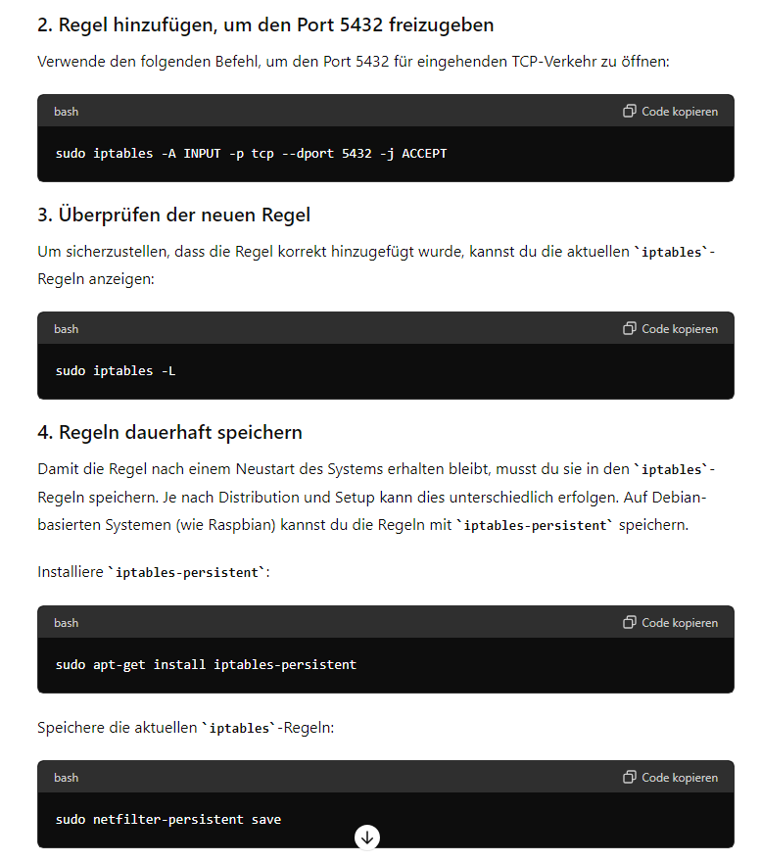

- Es wurde sich nun unter dem user „growy“ eingeloggt und auch schon mal ein Schema erstellt für das DB Schema in draw.io. Zur vereinfachung in den nächsten Steps wurde aber nur die Tabelle sensor_data_chronology mit Primary Key Sequence angelegt.
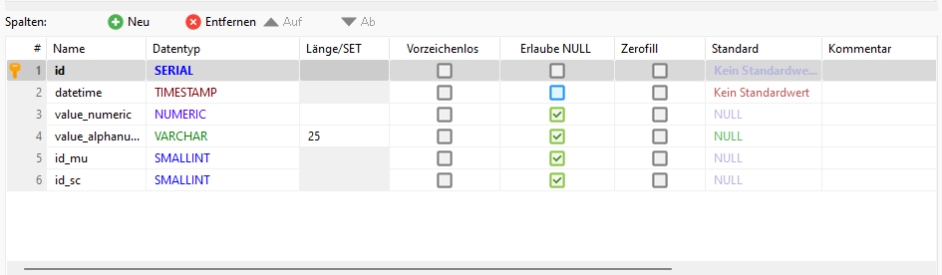

Das einfügen einer Pseudo Zeile mit dem Command „INSERT INTO "sensor_data_chronology" ("datetime", "value_numeric", "value_alphanumeric", "id_mu", "id_sc") VALUES ('2024-07-10 23:06:50', 12345, NULL, NULL, NULL);

“ funktioniert also, ohne das die Spalte id angegeben werden muss. Sie wird beim einfügen hochgezählt.

- Jetzt wird versucht mal pseudo- mäßig irgendwelche Datenzeilen mittels SQL INSERTS in die Postgres DB zu speichern, sobald ein py Skript ausgeführt wird

- Damit python das kann, installieren wir über die bash „pip install psycopg2-binary“

- Dies geht aber nicht, vorher müssen noch ein paar Voraussetzungen installieren

Diese waren:
- …
Es wurde alles aus https://stackoverflow.com/questions/38869231/python-cant-find-the-file-pip-conf installiert, jedoch brachte das glaube ich nichts

Was aber schlussendlich half, war in /etc/pip.conf die folgende Parametrierung noch zusätzlich zu setzen

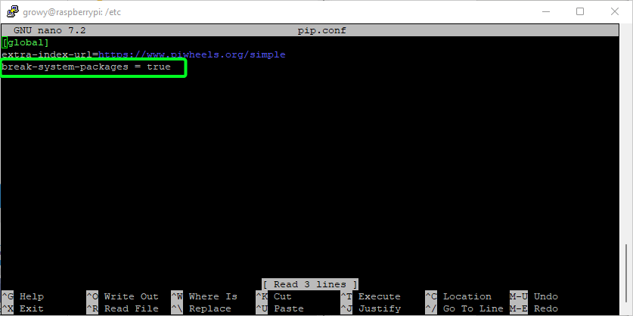

(Siehe auch: https://www.physik.fu-berlin.de/service/it/faq/Linux-_-HPC/pep668.html)

Das von mir und chatgpt zusammen gebastellte skript funktioniert und ist unter iounit_sampler/sensor_processing zu finden
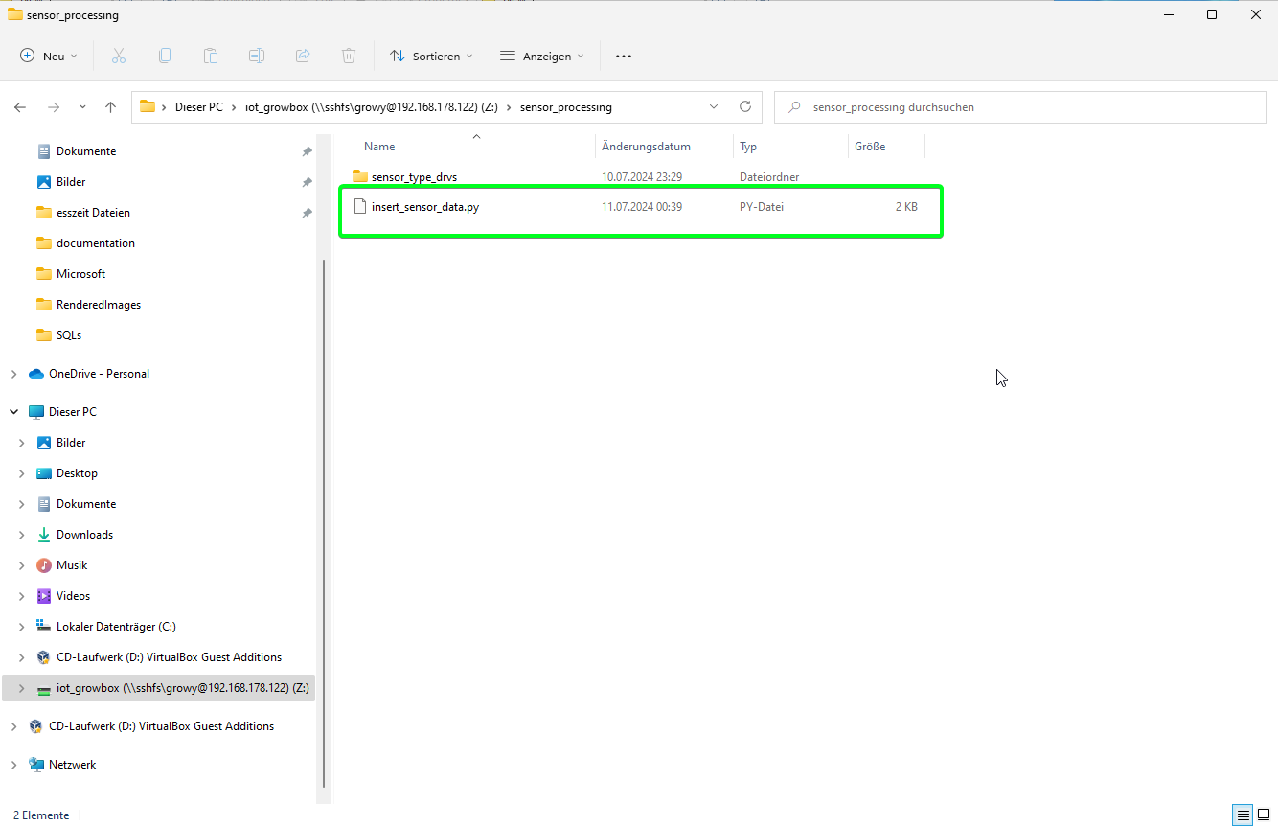

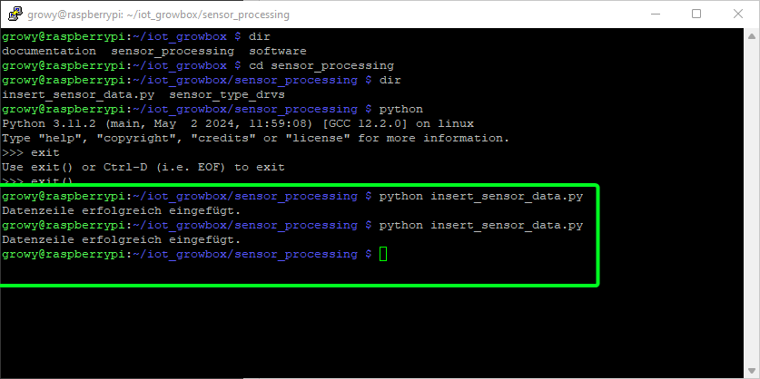

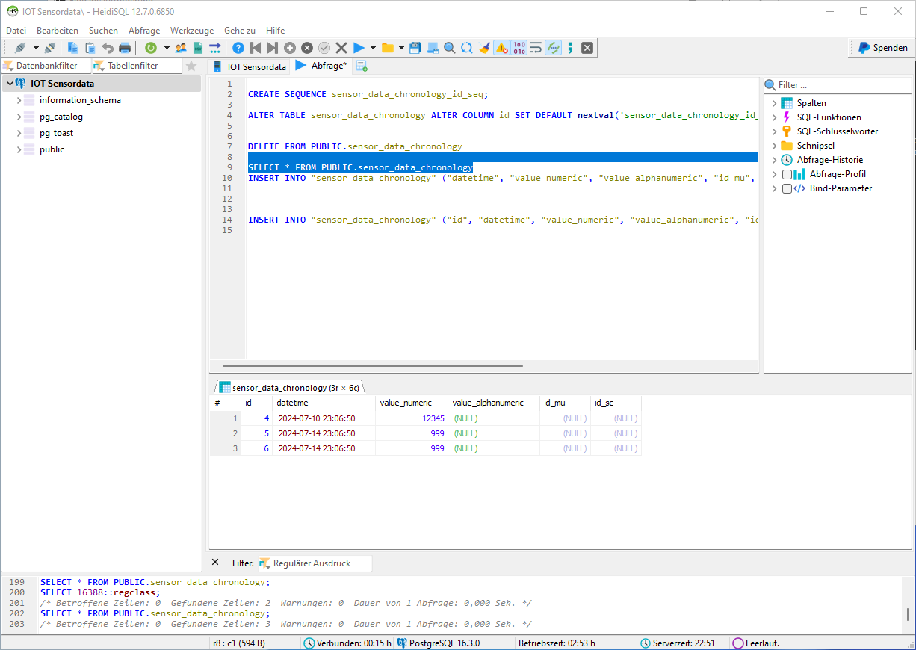
_

Um jetzt den DHT22 Sensor anzusteuern, muss für Python ein Paket installiert werden

und zwar für die einfache Auswertung des Sensors. Dafür wird “sudo pip3 install adafruit-circuitpython-dht
” ausgeführt

Der Befehl “docker update --restart unless-stopped postgres-iot-growdata” um bei einem hochfahren des PI’s nicht immer den Docker Container für die postgres db händisch starten zu müssen

Es ist viel Zeit verloren gegangen, weil der Datenport mit dem Plus Pol am Sensor vertauscht worden war. :(

Das Example DHT22.py trägt Daten in die DB ein.

Jetzt muss sich eigentlich die Kompetenz aneignet werden, wie die py Skript in Docker container gepackt werden können.

Ja, das obige Gilt. Zuvor aber einen vernünftigen Message Prozess auf Controller Seite!

Erster DHT22 Sensor in Aktion.

Das IOUNIT vom Typ DHT22 ist das iounit oben links in der Ecke (name=linke_ecke_unten = „leu“). Die zu lesenden Daten vom sensor sind einmal die Feichtigkeit und die Temperatur

Zusammensetzung der Bezeichnung der worker definitionen:
def <iounit_type.short_name>_<iounit_configuration.id> (<iounit_data_masterdata.id>) -- Ich will von dir den jeweiligen Sensorwert.
def <iounit_type.short_name>_<iounit_configuration.id> (<iounit_data_masterdata.id>, <iounit_data_masterdata.value>) -- Ich will den jeweiligen Sensorwert setzen.
Jetzt in diesem Fall also explizit: DHT22_1
Es wurde für die aktuellen Daten schon mal die die zweite Tabelle deployed

CREATE TABLE iounit_data_currently (
id_sdm SERIAL PRIMARY KEY,
value_numerical NUMERIC,
value_alphanumerical VARCHAR(25),
write_direction BOOLEAN,
direction_stamp_a: TIMESTAMP,
direction_stamp_b: TIMESTAMP,
last_processing: TIMESTAMP
);

Aktuell wird an dem py Mechanismus gearbeitet, der die Daten dann erfasst für den jeweiligen Sensor.

…

Szenario: Rest weist an zum speichern in die DB. Vor anweisung sind stamp_a und stamp_b = null
IO Worker Prozess erkennt stamp_a <> null. Bedeute zu diesem Zeitpunkt hat .net web api Daten angefordert.
Kurz nach dem erkennen vom IO Worker Prozess macht er stamp_b mit aktueller zeit also auch <> null
(Jetzt könnte die web api erkennen, das wenn beide <> null sind, die Anfrage gerade vom PI bearbeitet wird)
Der PI hat den wert vom den Threads bekommen.
Nun schreibt er das erg in die Laufdatentabelle als INSERT und UPDATet den current wert.

Im anschluss nullt er stamp_a in wirklichkleit.

Wenn stamp_b auch null ist, quitiert das device bzw. die .net web api den Empfang

Heute Nachmittag bis Abend 16.07.2024: Ich habe es leider nicht geschafft, mir eine Raspberry PI Image Simulation zu bauen. VBOX macht ja auch keinen Sinn, weil es nicht für ARM ausgelegt ist. ;D :(

QEMU hat auch nicht funktioniert. Könnte aber sein, das ich da was nicht richtig eingehängt bekommen habe.

Nun möchte ich img Sicherungen auf meine exFAT formatierte SDD schreiben können.

Hierzu hänge ich einen mounpunkt ein.

…
Mountpunkt eingehangen, es wird gerade ein img Backup auf die exfat Partition übertragen.
Der folgende Befehl wurde eingegeben „sudo dd if=/dev/mmcblk0 of=/mnt/exfat/backup_pi_16072024.img bs=4M status=progress“ und wird gerade verarbeitet
…

Dotnet für ARM wurde nach folgender Anleitung installiert:
https://learn.microsoft.com/de-de/dotnet/iot/deployment

Docker Desktop wird in der eigenen Arbeitsplatzumgebung (Windows PC) installiert

Weil es problem in meiner Virutal Box VM gab,habe ich den Befehl zur deaktivierung von wsl genommen. Also: wsl --shutdown

Problem: Docker Desktop for Windows kann nicht in Kombination mit Virtual Box und der nötigen WSL2 Komponente verwendet werden. Es muss auf lange Sicht eine andere Virtualisierungslösung verwendet werden. (Schlussendlich wurde Windows 11 neu auf dem Host system aufgesetzt und es wird ab jetzt / demnächst nicht mehr in einem Gastsysem, sondern nur noch auf dem Hostystem für dieses Projekt gearbeitet!)

Update 22.07.2024:
Mit dem Befehl “sudo rm -rf .dotnet” im eigenen home Verzeichnis kann wohl anscheinend dotnet restlos gelöscht werden

“curl -sSL https://dot.net/v1/dotnet-install.sh | bash /dev/stdin --version 8.0.303” wurde ausgeführt und hatte erfolg, das neuste dotnet zu installen

Update 24.07.2024:
Ich kann in einem Docker Container debuggen, indem ich die Docker Support Eigenschaften des Projekts auf Container Build Typ “.NET SDK” umstelle.
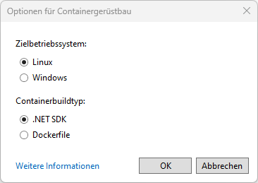

Wsl –install wurde in einer Powershell als admin ausgeführt um das Release skript mit ssh passwort aufruf zu erzeugen.

Wenn wir ein Skript verwenden, machen wir das mit putty.exe und paramete Aufruf.
Siehe auch, das verwendete Skript hier, welches aber noch nicht ganz reif ist.

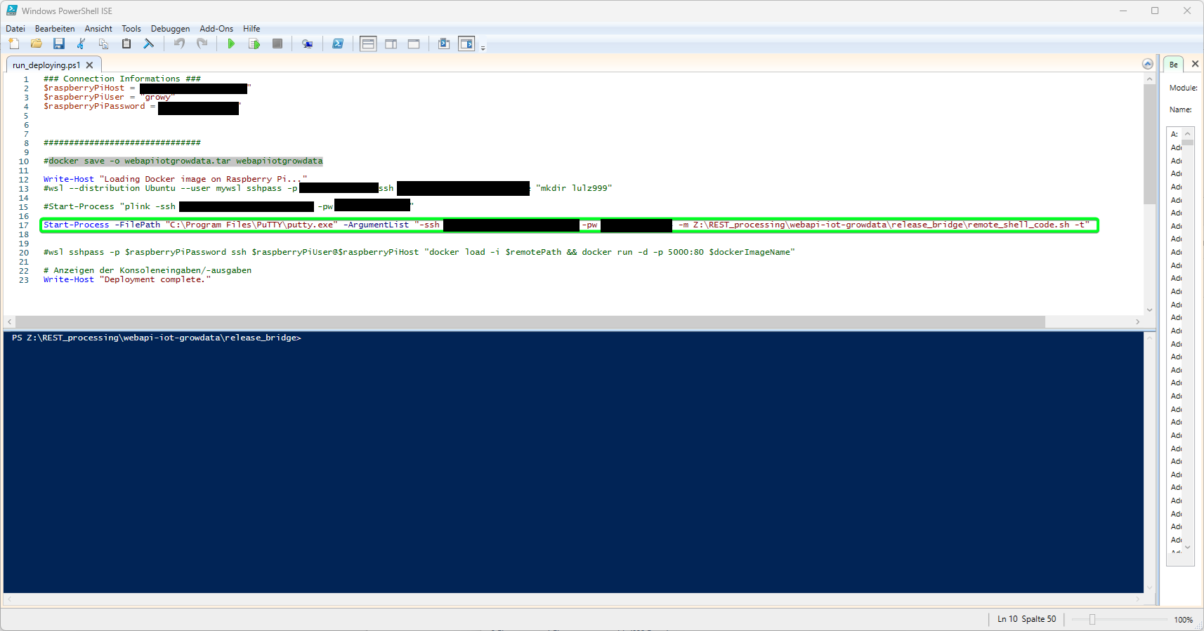
_

Es darf nicht die Debug-Variante von Docker Image als .tar File gezogen werden

Vielmehr müssen muss das zu erzeugende Image in Docker Desktop vom VS Veröffentlichungsassistenten mit den folgenden Einstellungen kommen

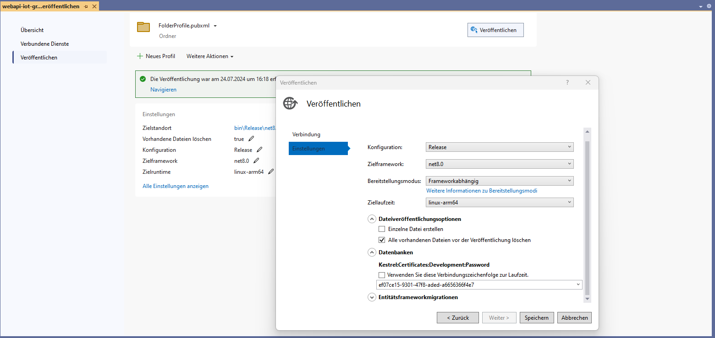

Erst dann ist das tar File valide und kann auf dem raspberry eingebunden weden
mit:
docker load -i webapiiotiounitdata.tar

Update 26.07.2024
Es wurde versucht eine eigene Docker Regisitierung einzurichten:
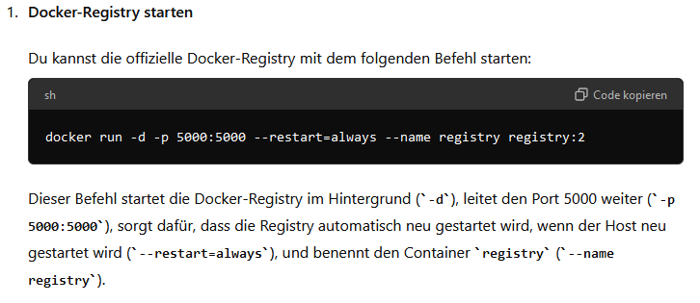
Es hat alles funktioniert. Ich habe Auth mit User „myuser“ und bekanntem Passwort.
Hier das habe ich zur konfiguraiton ausgeührt. Jetzt habe ich eine eigene Docker Registry auf dem PI.
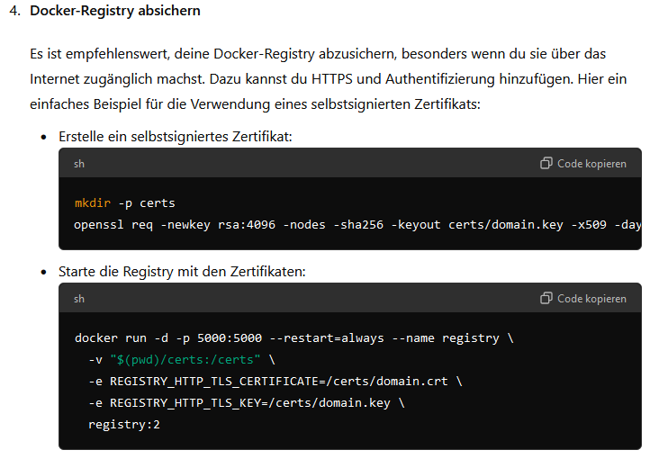

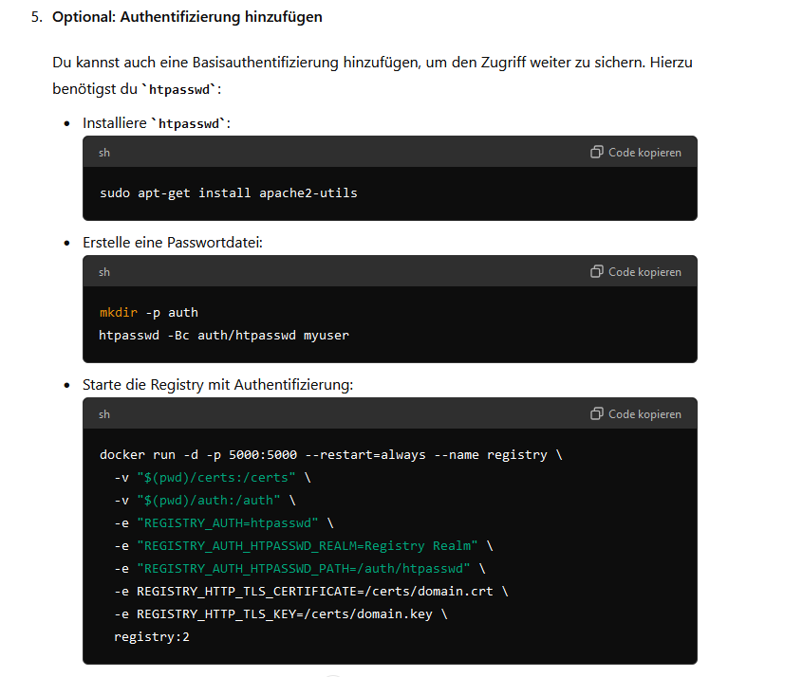
_

Die Konfig müsste gewesen sein:

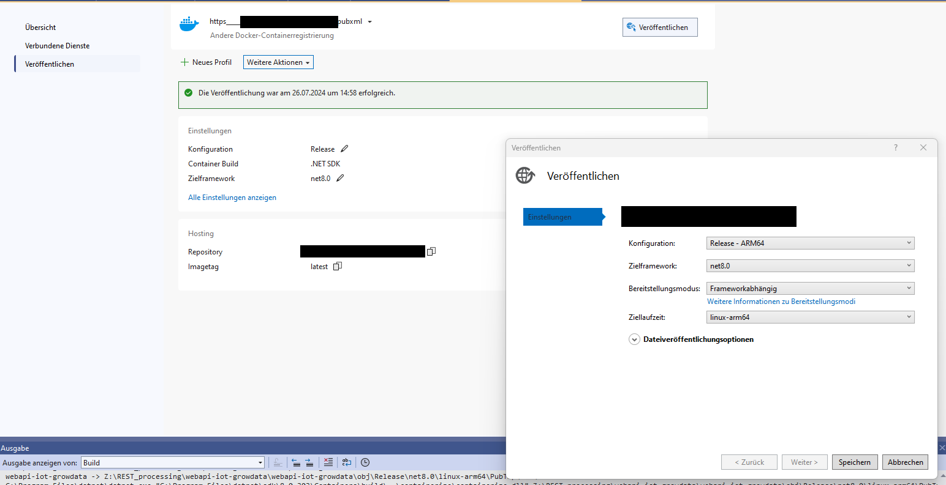

__

Es wurde zwischenzeitlich erfolgreich auf docker File umgestellt.

Update 28.07.2024

Das zuvor von der VS IDE bereitgestellte Docker Image wird jetzt versucht von der eigenen Docker Registry innerhalb des PI OS zu laden und dann auszuführen.

Es wurde geladen mit:

…

Es funktinoiert LEIDER immer noch nicht. Was ich herausfinden konnte ist, das mit einem Command eine QEMU Abhängigkeit in einem Docker Container ausgeführt wird, der im default Builder dann mehrere Plattformen bereitstellt. Unter anderem halt ARM64.

Update 31.07.2024:
Der Befehl „docker buildx build --platform linux/arm64 -t webapi-iot-iounitdata .“ kann als Grundlage verwendet werden.
Mit ihm ist man in der Lage das Image halbwegs richtig zu bauen.
Es wird in Zukunft doch versucht, das Image auf dem PI zu bauen. Auch mit diesem Befehl.

Update 01.08.2024:
Endlich konnte ich ein Miniziel erreichen, zwar nur mit http, aber es funktioniert.
Zum bauen sollte man lieber den Befehl „docker buildx build --platform linux/arm64 -t webapi-iot-iounitdata --load .“ verwenden. Dieser stellt den Eintrag in diesen Images Sammler dann ein.

Danach kann man ein docker save -o webapi-iot-iounitdata.tar webapi-iot-iounitdata:latest das speichern.

docker load -i webapi-iot-iounitdata .tar

(Zum ausführen ist später das hier wichtig: docker run -d -p 8080:8080 -p 8081:8081 webapi-iot-iounitdata:latest)

Um Swagger dann schlussendlich testen zu können, muss man es auch im produktiven Modus betreiben.

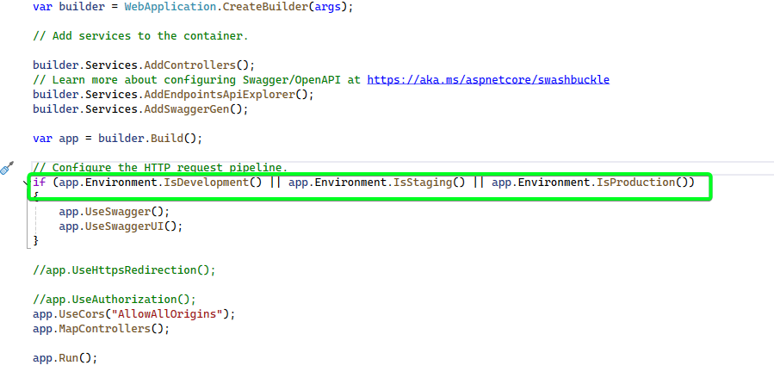
__

Update 08.08.2024
Es wird jetzt mit Nuget EF Core in das Projekt rein installiert. Hierzu wurde „Install-Package Npgsql.EntityFrameworkCore.PostgreSQL“ ausgeführt in einer Nuget Eingabeauforderung in VS 2022.

In der appsettings.json wurde die postgre db connection zum pi (<Ein-Host>:5432) angepasst.

Es wird zusätzlich noch das Nuget Packet „Microsoft.EntityFrameworkCore.Design “ installiert um die Entitätsklassen automatisch generieren zu lassen.

Es gibt was neues zum Visualisieren, was mir jetzt sogar die Entitätenklassen generieren konnte
Es wurde das installiert: https://marketplace.visualstudio.com/items?itemName=ErikEJ.EFCorePowerTools

Zusätzlich zum Con aus der VS 22 IDE heraus benötigt es:
https://marketplace.visualstudio.com/items?itemName=RojanskyS.NpgsqlPostgreSQLIntegration&ssr=false

Update 14.08.2024

Der entscheidende Erfolg konnte herausgefunden werden!
Wenn ich von einem Docker Image in ein Docker Image hinein kommuniziere, muss ich 172.17.0.1 nehmen. Die postgre DB ist ja ein Docker image, genau so wie mein compile, also die asp net webapi.

…

Es konnte auch schon ein Python Image gebaut werden

Mit diesem Befehl kann gebaut werden: docker build -t ioprocessing-iot-iounitdata .

Dieser speziele Run Befehel sorgt dafür, das im container auf die GPIO Pins zugegriefen werden kann. Außerdem wird dadurch das Skript im Hintergrund gestartet:

docker run --rm --privileged -v /sys:/sys -v /dev:/dev -v /proc:/proc -d ioprocessing-iot-iounitdata
(docker run --rm --privileged -v /sys:/sys -v /dev:/dev -v /proc:/proc -d my-python-script ) für Hitnergrund

